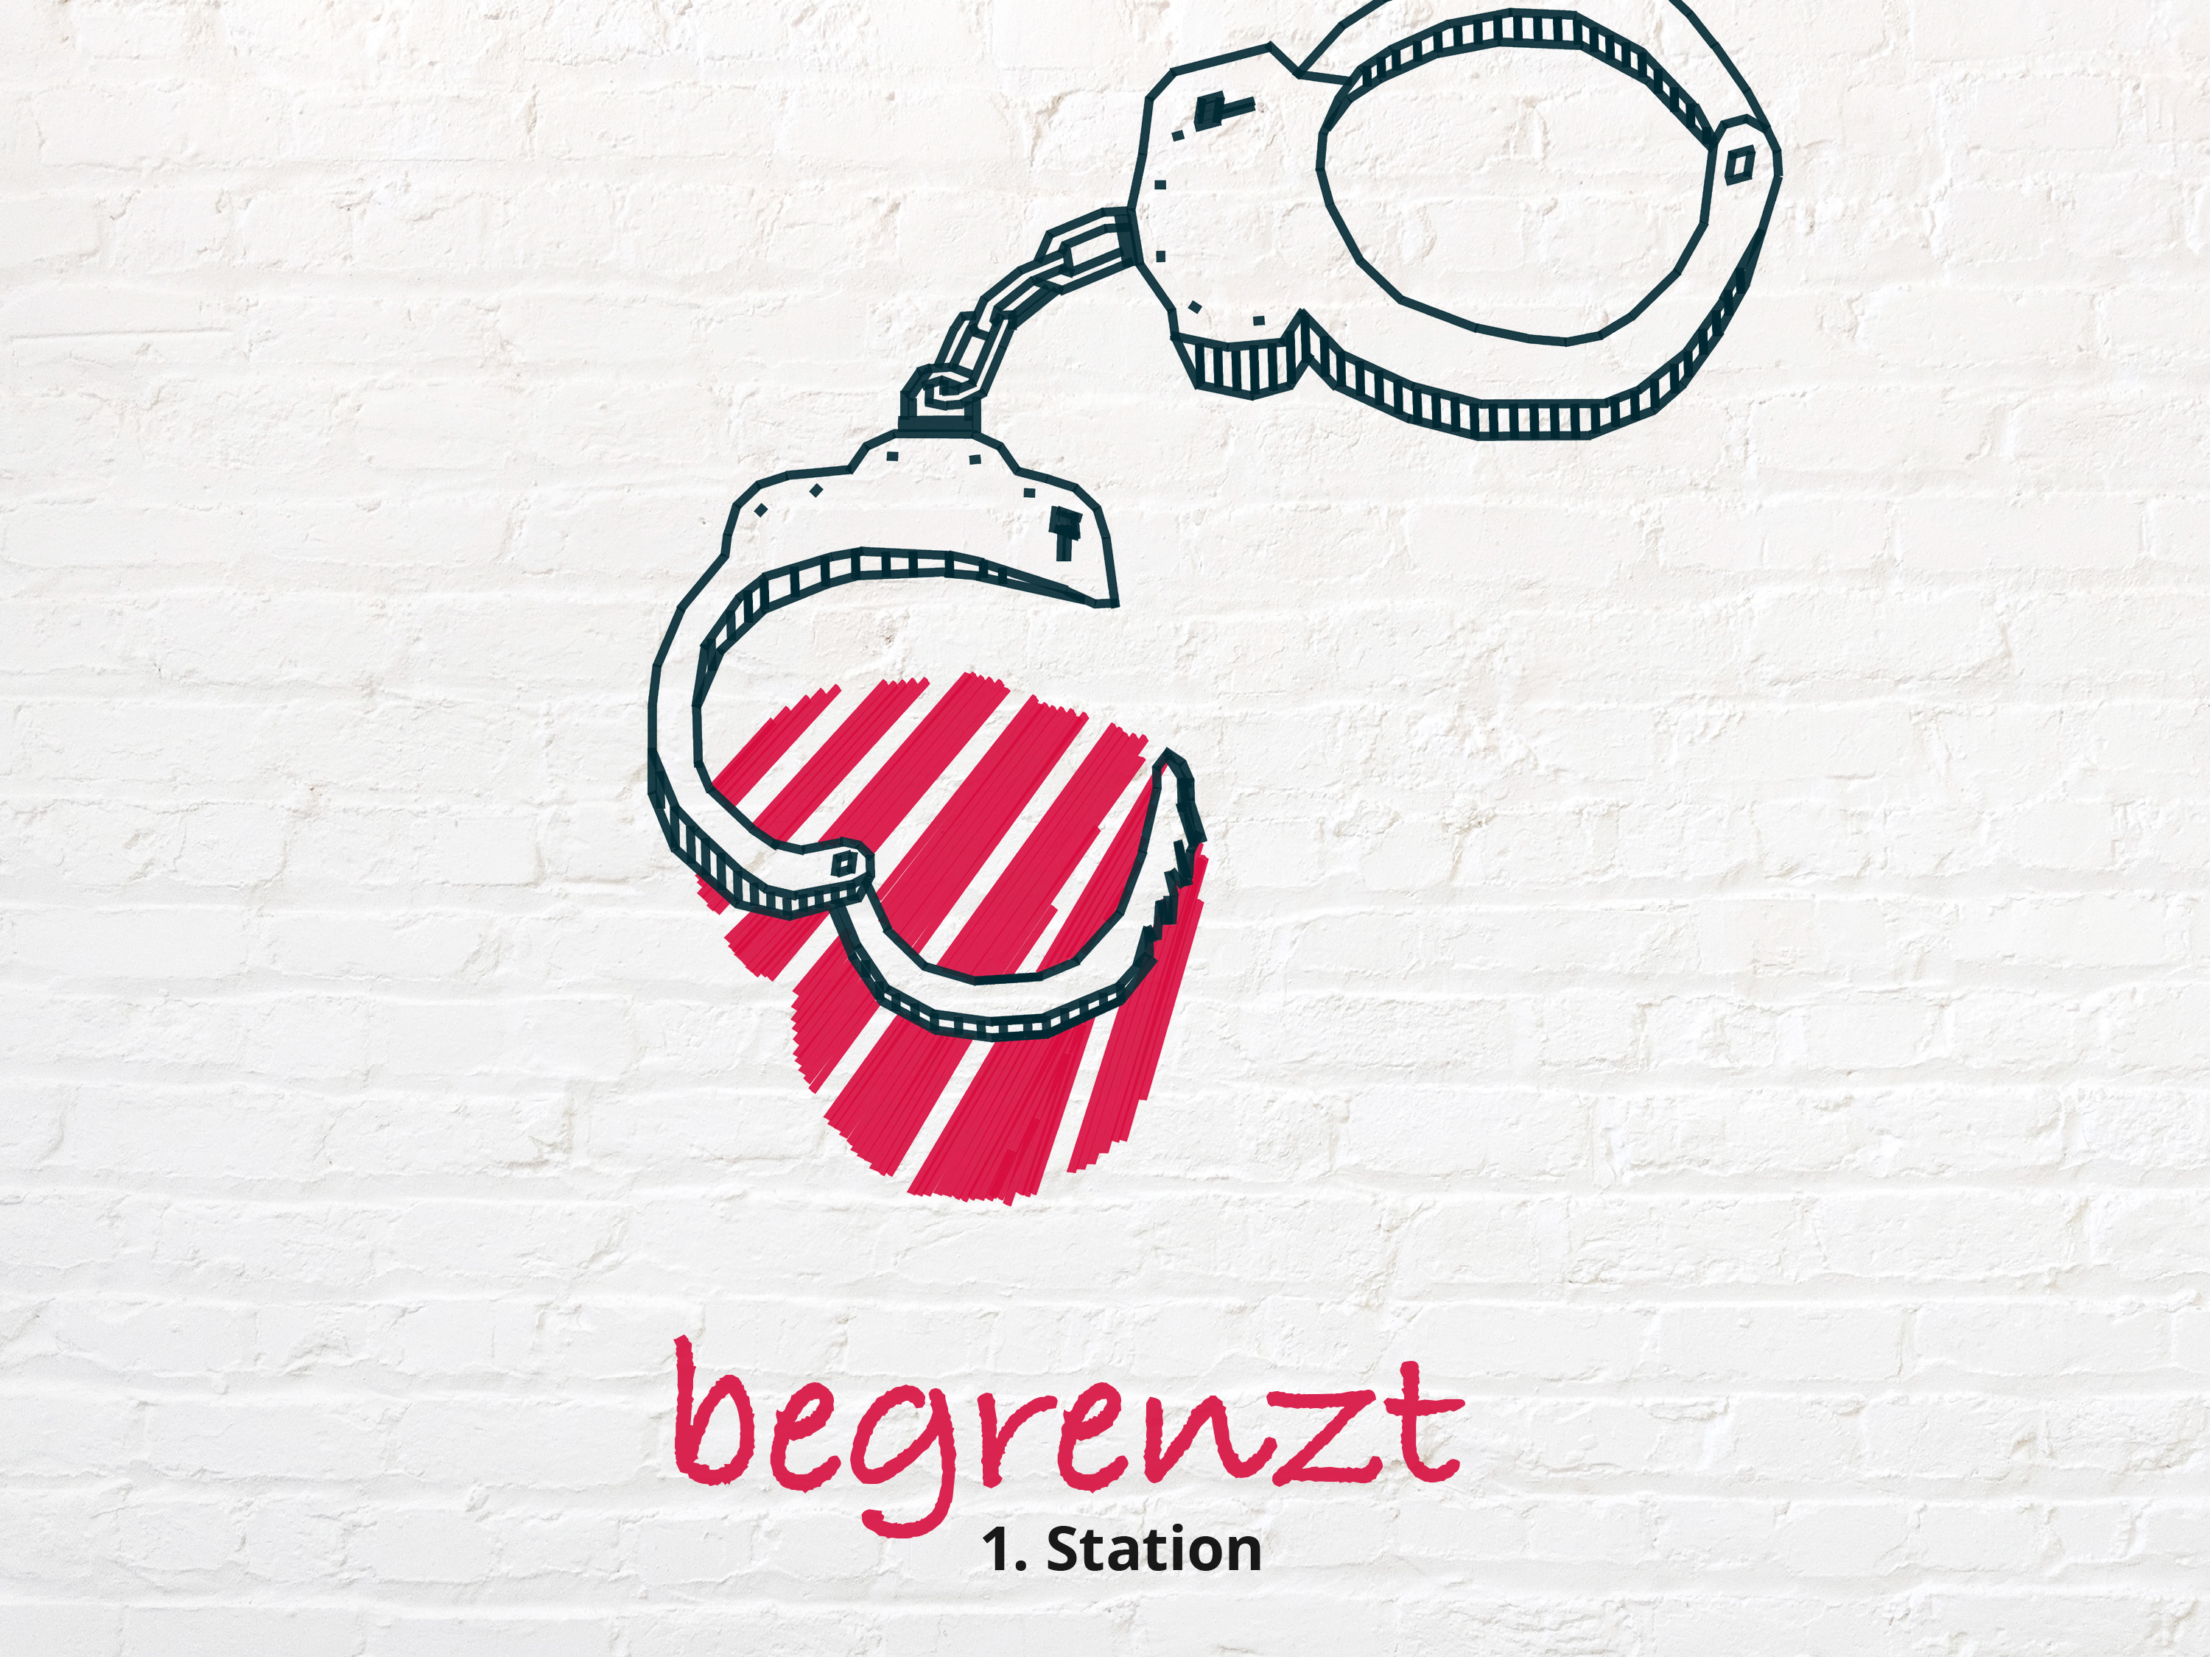

„Wachet und betet, dass ihr nicht in Anfechtung fallt! Der Geist ist willig; aber das Fleisch ist schwach.“
– Matthäus 26, 41

1. Passionsandacht
Die Nacht

Mittwoch, den 02.März 2022

Liturg: Er kam in die Welt um von der Liebe Gottes zu uns zu zeugen. Er trug unsere Krankheit und lud auf sich unsere Schmerzen. Er litt unserer Schwäche wegen, auf dass wir Frieden hätten. – Das Lamm, ist würdig, zu nehmen Kraft und Reichtum und Weisheit und Stärke und Ehre und Preis und Lob.

Begrüßung: Liebe Anwesende. Willkommen zur ersten Passionsandacht in diesem Jahr. Sie steht unter dem Thema: Begrenzt-Sein. Gerade in der Pandemie mussten wir schmerzlich feststellen, wie begrenzt wir Menschen durch äußere Einflüssen sind. Begrenzt in unserer Freizeitgestaltung oder sogar begrenzt durch die eigenen vier Wände in der Quarantäne. In dieser Zeit schauen wir auf Jesus, der sich den Menschen aussetzte. Wir hören in den heutigen Texten von Jesu Gefangennahme.

Lesungen: „Geschichte des Leidens und Sterbens
unseres Heilandes Jesus Christus“

Petri Vermessenheit
Und als sie den Lobgesang gesungen hatten, gingen sie hinaus an den Ölberg. Da sprach Jesus zu ihnen: In dieser Nacht werdet ihr alle Ärgernis nehmen an mir. Denn es steht geschrieben (Sacharja 13,7):
»Ich werde den Hirten schlagen, und die Schafe der Herde werden sich zerstreuen.« Wenn ich aber auferstanden bin, will ich vor euch hingehen nach Galiläa. Petrus aber antwortete und sprach zu ihm: Wenn sie auch alle Ärgernis nehmen, so will ich doch niemals Ärgernis nehmen an dir.
Jesus sprach zu ihm: Wahrlich, ich sage dir: In dieser Nacht, ehe der Hahn kräht, wirst du mich dreimal verleugnen. Petrus sprach zu ihm: Und wenn ich mit dir sterben müsste, will ich dich nicht verleugnen. Das gleiche sagten auch alle Jünger.
(Matthäus 26,30-35)

Gethsemane

Da kam Jesus mit ihnen zu einem Garten, der hieß Gethsemane, und sprach zu den Jüngern: Setzt euch hier, solange ich dorthin gehe und bete. Und er nahm mit sich Petrus und die zwei Söhne des Zebedäus und fing an zu trauern und zu zagen.
Da sprach Jesus zu ihnen: Meine Seele ist betrübt bis an den Tod; bleibt hier und wacht mit mir!
Und er ging ein wenig weiter, fiel nieder auf sein Angesicht und betete und sprach: Mein Vater, ist's möglich, so gehe dieser Kelch an mir vorüber; doch nicht wie ich will, sondern wie du willst!
Und er kam zu seinen Jüngern und fand sie schlafend und sprach zu Petrus: Könnt ihr denn nicht eine Stunde mit mir wachen? Wachet und betet, dass ihr nicht in Anfechtung fallt! Der Geist ist willig; aber das Fleisch ist schwach.

Zum zweiten Mal ging er wieder hin, betete und sprach: Mein Vater, ist's nicht möglich, dass dieser Kelch an mir vorübergehe, ohne dass ich ihn trinke, so geschehe dein Wille!
Und er kam und fand sie abermals schlafend, und ihre Augen waren voller Schlaf.
Und er ließ sie und ging abermals hin und betete zum dritten Mal und redete dieselben Worte. Und er rang mit dem Tode und betete heftiger. Und sein Schweiß wurde wie Blutstropfen, die auf die Erde fielen.
Dann kam er zu seinen Jüngern und sprach zu ihnen: Ach, wollt ihr weiter schlafen und ruhen? Siehe, die Stunde ist da, dass der Menschensohn in die Hände der Sünder überantwortet wird. Steht auf, lasst uns gehen! Siehe, er ist da, der mich verrät.
(Matthäus 26,36-46. Lukas 22,44)

Verrat

Als nun Judas die Schar der Soldaten mit sich genommen hatte und Knechte von den Hohenpriestern und Pharisäern, kommt er dahin mit Fackeln, Lampen und mit Waffen.
Da nun Jesus alles wusste, was ihm begegnen sollte, ging er hinaus und sprach zu ihnen: Wen sucht ihr? Sie antworteten ihm: Jesus von Nazareth. Er spricht zu ihnen: Ich bin's! Judas aber, der ihn verriet, stand auch bei ihnen. Als nun Jesus zu ihnen sagte:
Ich bin's!, wichen sie zurück und fielen zu Boden. Da fragte er sie abermals: Wen sucht ihr? Sie aber sprachen: Jesus von Nazareth. Jesus antwortete: Ich habe euch gesagt, dass ich es bin. Sucht ihr mich, so lasst diese gehen! Damit sollte das Wort erfüllt werden, das er gesagt hatte: Ich habe keinen von denen verloren, die du mir gegeben hast.

Und der Verräter hatte ihnen ein Zeichen genannt und gesagt: Welchen ich küssen werde, der ist's; den ergreift. Und alsbald trat er zu Jesus und sprach: Sei gegrüßt, Rabbi! und küsste ihn. Jesus aber sprach zu ihm: Mein Freund, dazu bist du gekommen? Judas, verrätst du den Menschensohn mit einem Kuss? Da traten sie heran und legten Hand an Jesus und ergriffen ihn.
(Johannes 18,3-9. Matthäus 26,48-50. Lukas 22,48)

Und siehe, einer von denen, die bei Jesus waren, streckte die Hand aus und zog sein Schwert und schlug nach dem Knecht des Hohenpriesters und hieb ihm ein Ohr ab.
Da sprach Jesus zu ihm: Stecke dein Schwert an seinen Ort! Denn wer das Schwert nimmt, der soll durchs Schwert umkommen. Soll ich den Kelch nicht trinken, den mir mein Vater gegeben hat? Oder meinst du, ich könnte meinen Vater nicht bitten, dass er mir sogleich mehr als zwölf Legionen Engel schickte? Wie würde dann aber die Schrift erfüllt, dass es so geschehen muss?

Zu der Stunde sprach Jesus zu der Schar: Ihr seid ausgezogen wie gegen einen Räuber mit Schwertern und mit Stangen, mich zu fangen. Habe ich doch täglich im Tempel gesessen und gelehrt, und ihr habt mich nicht ergriffen. Aber das ist alles geschehen, damit erfüllt würden die Schriften der Propheten. Da verließen ihn alle Jünger und flohen.
Ein junger Mann aber folgte ihm nach, der war mit einem Leinengewand bekleidet auf der bloßen Haut; und sie griffen nach ihm. Er aber ließ das Gewand fahren und floh nackt davon.

Gebet: Guter Gott, immer wieder spüren wir Fesseln und Grenzen. Durch Corona, durch andere Menschen oder indem wir uns selbst im Wege stehen. Hilf uns, gut damit umzugehen und uns da zu beschränken, wo es unserem Miteinander guttut. Amen.
Segen: Der Friede Gottes, der höher ist als alle Vernunft,
bewahre eure Herzen und Sinne in Christus Jesus. Amen.

